Сотрудники УВД Зеленограда вручили первые паспорта юным жителям города
20.06.2025
20.06.2025
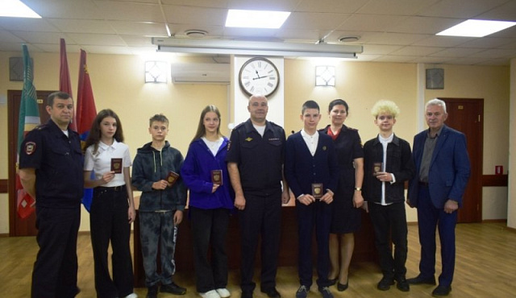
Сотрудники ОВМ, ОРЛС УВД Зеленограда, Совет ветеранов УВД совместно с представителями управы района Старое Крюково вручили первые паспорта 14-летним зеленоградцам. Об этом сообщили в пресс-службе полиции Зеленограда.
Вручение паспортов гражданина Российской Федерации молодым людям, достигшим 14-летнего возраста, прошло в присутствии родственников в торжественной атмосфере в актовом зале управы района Старое Крюково.
Заместитель начальника Отдела по вопросам миграции по Зеленоградскому АО ГУ МВД России по Москве подполковник полиции Сергей Невлеев вручил паспорта жителям района Старое Крюково, достигшим 14-летнего возраста.
В ходе церемонии врио заместителя начальника УВД Зеленограда подполковник полиции Евгений Воронин поздравил детей и отметил, что с этого дня у них начинается новый этап в жизни, пожелал достигать успехов и новых вершин, а также бережно относиться к основному документу, удостоверяющему личность.
С торжественным событием в жизни ребят поздравил председатель Совета ветеранов УВД полковник милиции в отставке Александр Стрельников. Он отметил, что получение паспорта – важный и ответственный момент, во взрослой жизни появляются многие права, но и большая ответственность перед собой, близкими, страной.
Вместе с паспортами юные жители района Старое Крюково получили Конституцию, подарки, значки, флажки и цветы.
Фото: УВД ЗелАО

Адрес страницы: http://zelao.mos.ru/presscenter/news/detail/13047360.html
Префектура Зеленоградского административного округа города Москвы

